Petak, 24.4.2020.
Drage moje ribice!
Evo nas na kraju 6. tjedna nastave na daljinu.
Pohvaljujem vas za sav vaš trud, rad i zalaganje!
S veseljem pregledavam fotografije vaših radova koje mi šaljete. 😉
Znam da ćete I danas biti vrijedni i kreativni.
Krenimo!

MATEMATIKA
Pripremite udžbenik.

Samostalno rješavajte zadatake pod naslovom ZNAM, udžbenik str. 104.

Danas ćete učiti i vježbati pisano dijeljenje troznamenkastoga broja jednoznamenkastim.

Pročitajte problemsko pitanje,udžbenik, str. 104.

Piši u bilježnicu:

Pisano dijeljenje (972 : 4)

Četveročlana obitelj provela je vikend u toplicama i
potrošila ukupno 972 kune.
Koliko je potrošila jedna osoba ako je svaki član obitelji
potrošio jednak iznos?

972 : 4 = 243
- 8
17
-16
12
-12
0
9 podijeljeno s 4 je 2. 2 puta 4 je 8.
9 manje 8 je 1.
Pripisujemo 7.
17 podijeljeno s 4 je 4. 4 puta 4 je 16.
17 manje 16 je 1.
Pripisujemo 2.
12 podijeljeno s 4 je 3. 3 puta 4 je 12.
12 manje 12 je 0.

972 podijeljeno s 4 je 243.
Jedna osoba potrošila je 243 kune.
Koliko je 744 : 3? (izračunaj)

(Kako pisano dijelimo broj ako stotice i desetice
djeljenika nisu djeljive s djeliteljem?)
Kada stotice i desetice iz djeljenika nisu djeljive s djeliteljem, izračunavamo približnu vrijednost količnika stotica i desetica.

Samostalno riješi udžbenik str. 105.
(fotografiraj i pošalji učiteljici)

Samostalno riješi Moj sretni broj 3, zbirka zadataka, str. 104.
Tko želi može i 105.

SAMOPROCJENA (ispod zadataka nacrtaj smajlić)
Sve razumijem, rješavam zadatke bez teškoća i bez pomoći roditelja.
Uglavnom razumijem, ali moram još malo učiti da mi bude jasnije. Kod nekih zadataka tražio/tražila sam pomoć roditelja.
Gradivo mi nije jasno. Teško se snalazim u zadacima. Zadatke sam riješio/riješila uz pomoć roditelja.
TJELESNA I ZDRAVSTVENA KULTURA
Vježbajmo zajedno/ HRT 3
Dočekali smo lijepo vrijeme, iskoristite to!
Budite što više na svježem zraku, krećite se i razgibavajte!
Dodavaj i hvataj loptu s nekim od ukućana nastojeći da bude što više dodavanja, a da lopta ne padne.

Pokušaj iz VISOKOG DALEKOG SKOKA IZ RAVNOG ZALETA ODRAZOM JEDNOM NOGOM SKOČITI preko paralelno postavljenih konopaca.

Treba veću pozornost obratiti na zalet i odraz. Izvodimo ga iz određenog mjesta, odnosno uz pomoć određenog broja koraka. Odraz je lijevom ili desnom nogom.

Trčite preskakujući vijaču do postavljenog stalka/štapa (udaljenog 10 m), obilazite ga i vraćajte se.
Budite kreativni kod vježbanja.

HRVATSKI JEZIK

PAŽLJIVO PRATI SADRŽAJE NA HRT3.

SLUŠAJ I ŠTO VIŠE ZAPAMTI.

Pronađi i čitaj popularno-znanstvene tekstove.

LIKOVNA KULTURA

Danas ćete stvarati u prirodi tehnikom LAND ART.

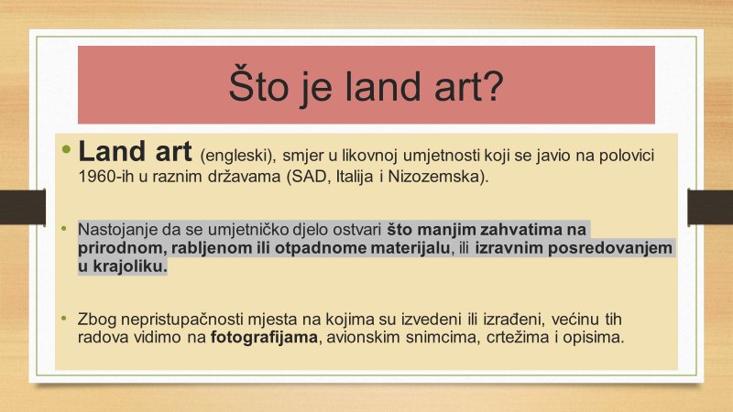

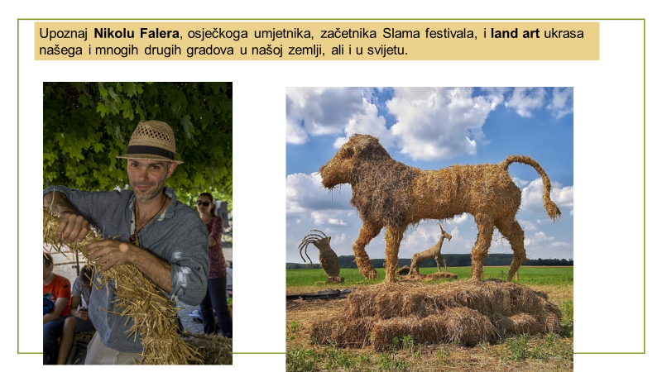
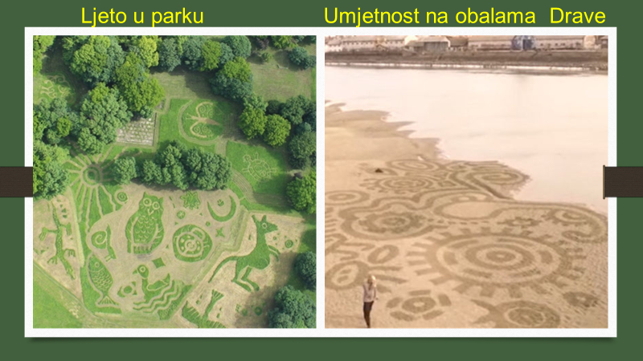

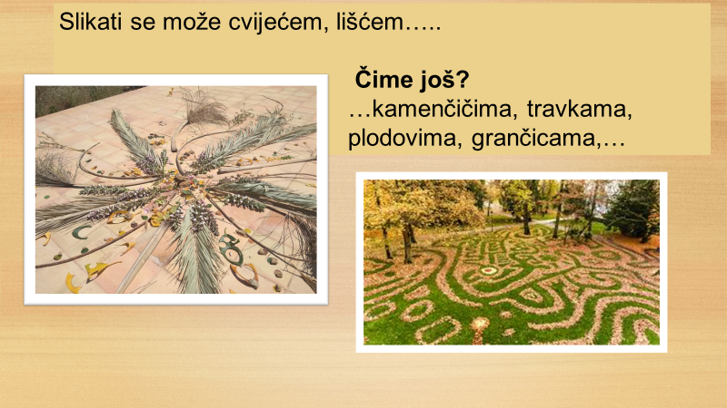

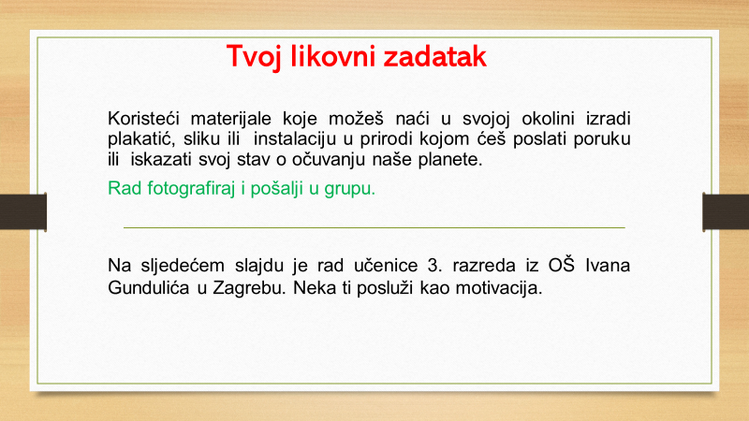

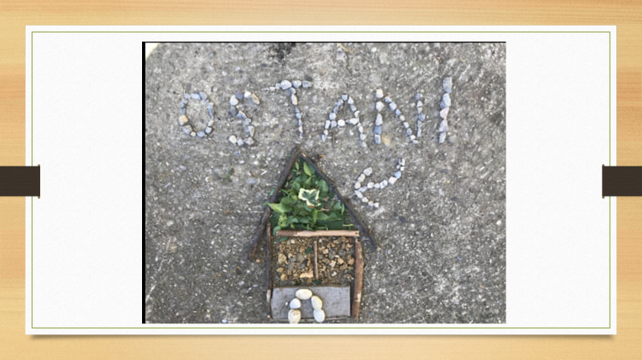

Pri odabiru materijala pazi da ne “oštetiš” planet Zemlju.
Želim vam zdrav, sunčan i ugodan proljetni vikend koji je pred nama!
Vaša učiteljica Tanja

